Nombre de la actividad: Entrega de Bolsas Solidarias Municipales.
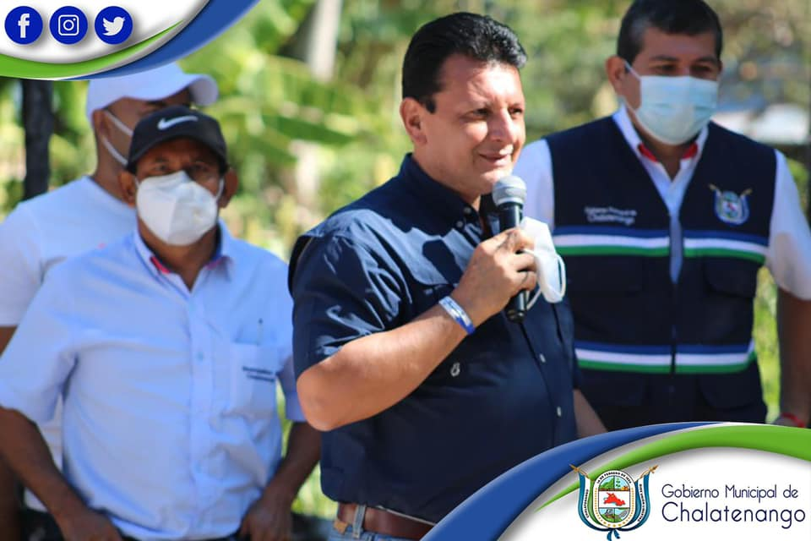
Actividad: Hemos empezado este día desde tempranas horas visitando Caserío Las Mesitas y Cantón San José. Alcalde Municipal Dr. José Rigoberto Mejía entregó Bolsas Solidarias Municipales, Mascarillas para adultos, niños y niñas. Fecha: 4 de febrero de 2021. Ubicación: Cantón San José. Hora: 9:00am.

